การประชาสัมพันธ์ข้อมูลข่าวสาร

ข่าวการประชาสัมพันธ์ข้อมูลข่าวสารของสถานีตำรวจ
การเผยแพร่การประชาสัมพันธ์ข้อมูลข่าวสารบนเว็บไซต์ของสถานีตำรวจ

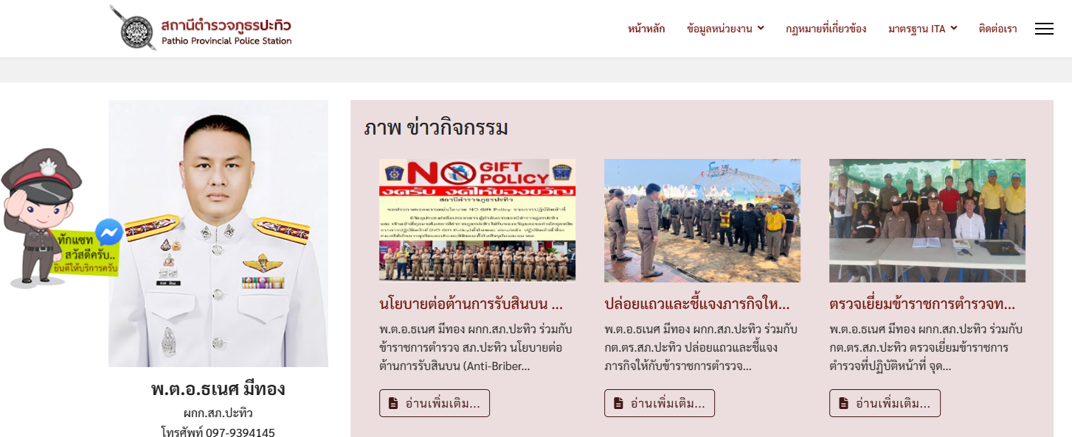

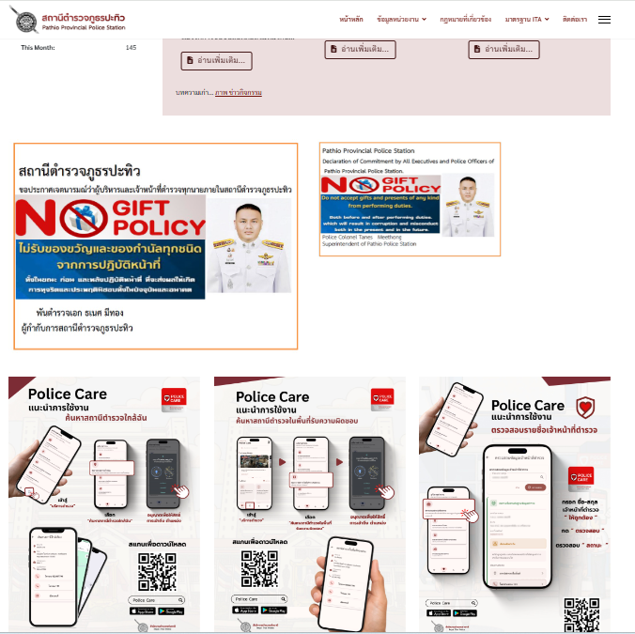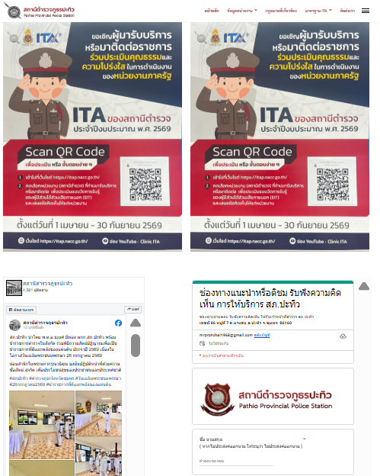

การเผยแพร่การประชาสัมพันธ์ข้อมูลข่าวสาร Facebook หรือ Line ของสถานีตำรวจ
การประชาสัมพันธ์ข้อมูลข่าวสาร



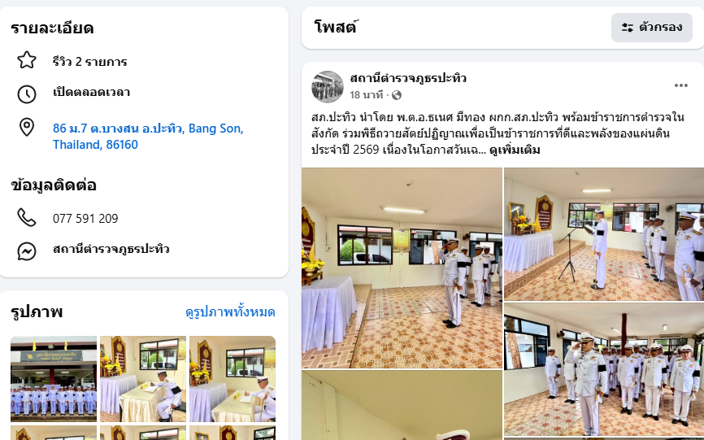

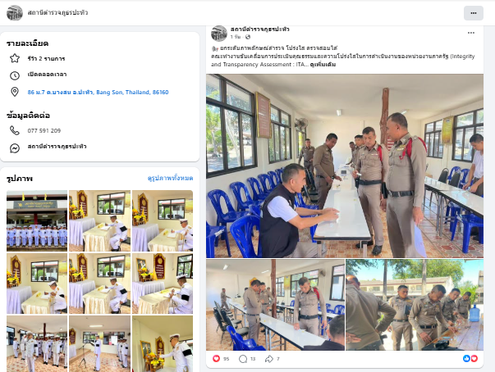
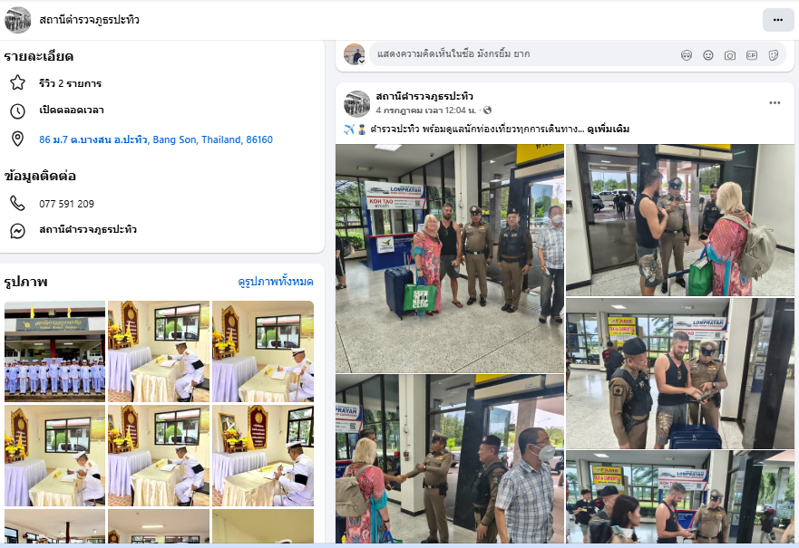


https://www.facebook.com/PathiuPoliceStation

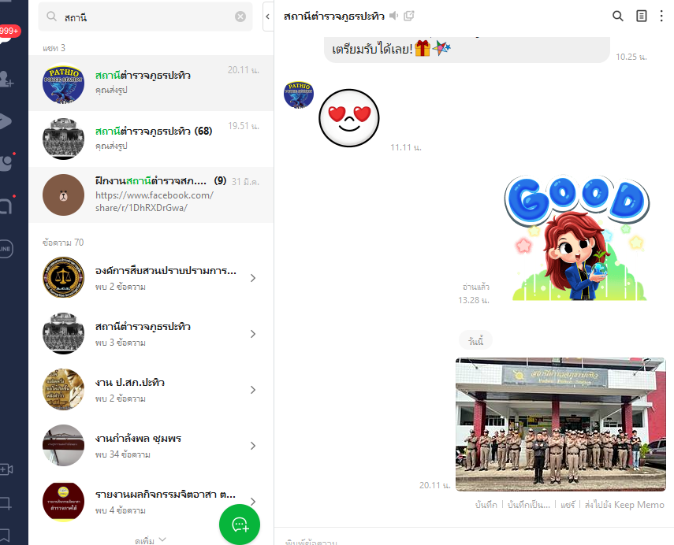



https://lin.ee/9zObo0J

